Komuniké ze zasedání KR PFS dne 27. 5. 2014
Komise rozhodčích Pražského fotbalového svazu se dne 27.5.2014 sešla na svém 165. zasedání.
- KR PFS provedla vyhodnocení výkonů rozhodčích dle Zpráv delegátů PFS a také dle vlastních zjištění – projednáváno mj. bylo:
a) M-P:
vyhodnocení 24. až 27. kola, nižší hodnocení než „dobrý výkon“ obdrželi:
24. VŽ „B“ – Libuš R: Tikal 7,6 DS: Pouček 1xZCH – neudělení dvou ŽK
26. VŽ „B“ – Zbraslav R: Stěhule 7,5 DS: Tulinger více než 4 DCH (uplatňování P-XII),
nevhodná aplikace výhody, pohyb a PP, nedostatečná příprava na utkání
27. US – VŽ „B“ R: Suchý 7,1 DS: Lávička 1xHCH (nenařízení PK + ČK za ZVBP)
V hodnocení nebylo zahrnuto utkání A1A2708 Královice-Zbraslav z důvodu jeho odložení na 28.5.2014.
K utkání A1A2507 Královice-Háje se dostavil s 20-ti minutovým zpožděním (oproti lhůtě 60 minut před úředním začátkem) AR2 p. Gunitš. Bylo to však se svolením obsazovacího úseku z důvodu jeho delegace na 1.DL. Bez postihu.
K utkání A1A2607 US-Bohemians Praha „B“ se dostavil s 20-ti minutovým zpožděním (oproti lhůtě 60 minut před úředním začátkem) AR1 p. Gotthard. Navíc oblečen v rozporu s pokyny KR PFS pro soutěž M-P (texasky, košile). Uhradí proto poplatek ve výši celkem 200,- Kč (100,- Kč za pozdní příchod + 100,- Kč za nevhodné oblečení).
K utkání A1A2701 US-VŽ „B“ se dostavili se 14-ti minutovým zpožděním (oproti lhůtě 60 minut před úředním začátkem) R p. Suchý a AR1 p. Kučera. Jako důvod uvedli poruchu tramvaje. Oba jmenovaní uhradí poplatek každý ve výši 100,- Kč.
Jim i všem ostatním rozhodčím, kteří by měli potřebu podobné omluvy (výmluvy?) při zpoždění (nebo nedostavení se) budiž tento případ ponaučením, že cestu na utkání je třeba plánovat s dostatečnou rezervou a (stejně jako na hřišti) vždy očekávat neočekávané.
b) I.A třída:
bude vyhodnoceno na dalším jednání KR
- Na zasedání KR PFS se dostavil rozhodčí Petr Budař, a to v souvislosti s neuspokojivým hodnocením v utkání 1.A třídy Krč-Stodůlky (DS p. Mitáš). Současně s ním byly projednány připomínky DS (p. Walter) z utkání 1.A třídy ČAFC „B“ – SK Střešovice. KR PFS mu v závěru pohovoru doporučila zamyšlení nad jeho přístupem k fotbalu a rozhodcovství zvlášť a zvýšení podílu sebereflexe v jeho počínání.
- Náhradní termín prověrky fyzické připravenosti rozhodčích PFS byl stanoven na 11.6.2014 od 17:00 hodin na stadionu ČZU, Kamýcká 129, Praha 6-Suchdol. Samostatná pozvánka byla zveřejněna na www.fotbalpraha.cz dne 18.5.2014.
Fyzičky budou zahájeny v 17:00 hodin, je třeba se dostavit s dostatečným předstihem na převlečení a rozcvičení se.
Prověrek se povinně zúčastní všichni rozhodčí PFS z listiny M-P a 1.A třídy, kteří fyzické prověrky neplnili či nesplnili v prvním řádném termínu.
Fyzických prověrek se rovněž zúčastní rozhodčí z ostatních soutěžních tříd, kteří aspirují na postup do vyšší třídy než té, v které jsou v současném soutěžním ročníku zařazeni, pokud nesplnili stanovené limity v prvním řádném termínu (8.5.2014).
Fyzických prověrek se dále mohou zúčastnit všichni ostatní rozhodčí PFS, kteří si chtějí ověřit svou fyzickou připravenost na kvalitní tartanové dráze.
KR PFS připomíná všem R, že splnění fyzických (a teoretických) prověrek je podmínkou pro působení v soutěžních třídách M-P a 1.A. Stejně tak jejich splnění je podmínkou pro všechny R, kteří aspirují na postup do jakékoli vyšší třídy, než v které jsou dosud zařazeni.
Připomínáme všem rozhodčím, že jsou povinni sami dbát na svůj zdravotní stav, resp. absolvovat nejméně jedenkrát ročně zdravotní prohlídku. Na základě toho pak jsou povinni na fyzické prověrky přinést písemné prohlášení o zdravotním stavu. Tzn. prohlášení, že jsou zdrávi, schopni plného fyzického zatížení, a že jim není z hlediska zdravotního známa žádná okolnost, která by jim v plnění fyzických prověrek bránila. Rozhodčím, kteří ještě nedosáhli plnoletosti, podepíší toto prohlášení rodiče. Bez tohoto prohlášení se nemůže žádný rozhodčí fyzických prověrek zúčastnit.
Formulář prohlášení naleznete na odkazu: http://www.fotbalpraha.cz/res/data/034/008973.pdf.

- K opravnému termínu pro rozhodčí, kteří nesplnili teoretický test dne 27.5.2014 (nebo se přezkoušení z jakéhokoli důvodu nezúčastnili) se nedostavili:
a) pp. Jandus, Kadlec, Zatkal, Cichra, Belei, Dvořák M., Fišl, Krček a Ptacznik – nebudou až do konce sezóny 2013/14 obsazováni ve své nejvyšší třídě jako R.
b) p. Nepraš – bude až do konce sezóny 2013/14 delegován pouze na mládežnická utkání.
- Na zasedání KR PFS se přes pozvání nedostavil rozhodčí Milan Filo k objasnění událostí při utkání A4A1805 Řeporyje „B“ – SK Střešovice „C“. Pan Filo je tímto zván na zasedání KR PFS dne 11.6.2014, které se koná po skončení fyzických prověrek v Praze 6 – Suchdol (viz bod 3 tohoto Komuniké). Pokud by se nedostavil ani v tomto termínu, nebude dále delegován k žádnému utkání až do vyřešení případu.
- Na zasedání KR PFS dne 11.6.2014, které se koná po skončení fyzických prověrek v Praze 6 – Suchdol (viz bod 3 tohoto Komuniké), se dostaví rozhodčí Vilém Horník a Miroslav Hyc. KR PFS obdržela upozornění sekretariátu KFŽ ohledně údajné svévolné delegace jmenovaných na utkání ženských soutěží.
- KR PFS s potěšením zaznamenala poděkování SK Slavia Praha 2005 o.s. rozhodčím pp. Neprašovi, Duškovi, Hájkovi, Pytlounovi a Abrahámovi za kvalitní řízení utkání mezinárodního turnaje přípravek, včetně velmi dobrého společenského vystupování v rámci této akce. Děkujeme jmenovaným za dobrou reprezentaci pražských rozhodčích rovněž.
- KR PFS připomíná všem rozhodčím PFS, že pokud jsou delegováni k jakémukoliv utkání, je jejich povinností být na stadionu nejméně 60 minut před úředně stanoveným začátkem. Čas do zahájení utkání je třeba využít výhradně k přípravě na utkání, a to jak vlastní, tak z hlediska splnění formálních náležitostí (zejména zápis, kontrola RP, kontrola hrací plochy, kontrola výstroje, pohovor s HP, atd.).
- Obsazovací úsek KR vyzývá rozhodčí, aby se aktivně hlásili na utkání, která se hrají ve všední dny, a jsou označena křížkem. Hlaste se přímo panu Slavíkovi, s odkazem, že máte zájem vybrané utkání řídit.

Příští zasedání KR PFS se uskuteční MIMOŘÁDNĚ ve středu 11. 6. 2014 po skončení fyzických prověrek na stadionu ČZU v Praze 6 – Suchdole (odhadovaný čas kolem 18:00 – 18:30 hodiny).

Mgr. Jiří Ulrich, v.r.
předseda KR PFS

„To je divné… Střídají ho, a přitom toto číslo vůbec nemám v sestavě!“

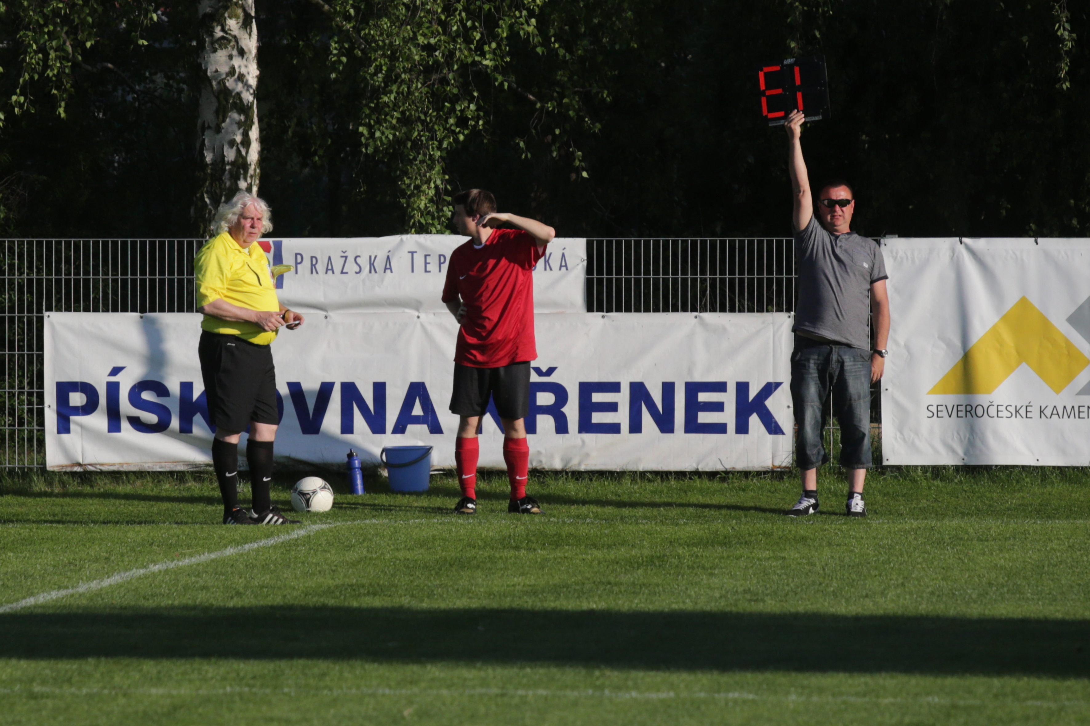
Foto: Karel Vysoudil

